Государственное Унитарное Предприятие Владимирской области

«Областное проектно-изыскательское архитектурно-планировочное бюро»

Концептуально-архитектурный проект по благоустройству и озеленению сквера в с.Заречное.

Каталога малых архитектурных форм.

Заказчик: Администрация муниципального образования Копнинское Собинского района

Директор ГУП «ОПИАПБ» |  | Н.В.Мигаль

Владимир 2019г.

- Состав авторского коллектива:

Директор ГУП «ОПИАПБ» |  | Н.В.Мигаль
Начальник отдела «Планировки и застройки» |  | Н.М.Воробьева
Архитектор |  | Т.С.Зотова

КАТАЛОГ МАЛЫХ АРХИТЕКТУРНЫХ ФОРМ

И СООРУЖЕНИЙ

а - 8320 Скамейка кованая «Узоры»

Характеристики:

Материалы:
Опоры: Cталь. Покрыты порошковой полимерной краской. Цвет - черный.

Сиденье и спинка: Брус из хвойных пород древесины - ангарская сосна Огнебиозащитные пропитки + тонировочный состав с антисептиком + два слоя яхтного лака с промежуточным шлифованием. Цвет: - палисандр

Фурнитура: Оцинкованная.

Технические характеристики:
Высота: 800 мм
Ширина: 610 мм
Длина: 1800 мм

Производитель: ООО"Хоббика" https://hobbyka.ru/
Фактический адрес: 111558, г. Москва, ул. Молостовых, дом 14А
Многоканальный телефон: +7 495 248-03-18
Официальный представитель в г. Владимир, тел: 8 800 333-3778

б 7322 - Урна

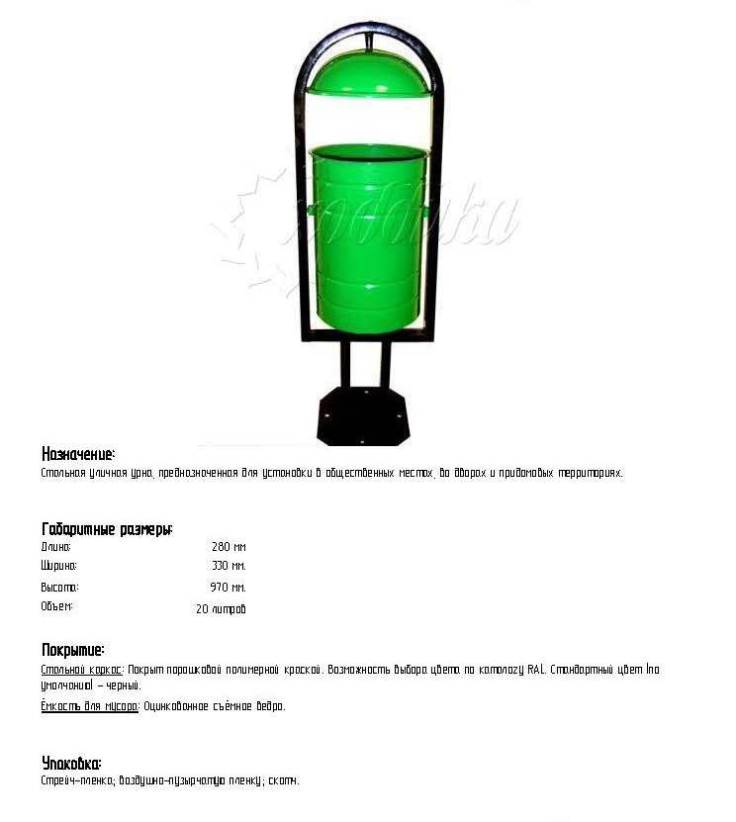
Производитель: ООО"Хоббика" https://hobbyka.ru/
Фактический адрес: 111558, г. Москва, ул. Молостовых, дом 14А
Многоканальный телефон: +7 495 248-03-18
Официальный представитель в г. Владимир, тел: 8 800 333-3778

в - Детская спортивная площадка

в1 - 006401 - Детский спортивный комплекс "Каскад"

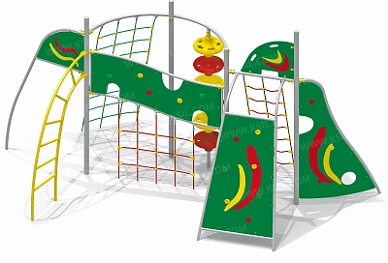

Характеристики:
Габаритные размеры: (ДхШхВ) 6250х3550х3200 мм
Возрастная группа:6-12 лет.

Производитель: компания "КСИЛ" http://ksil.com/
601110, Владимирская обл., г.Костерево, ул. Писцова, 50/29
Контакты: (49243) 42-193 (49243) 42-194

в2 006174 - Детский спортивный комплекс

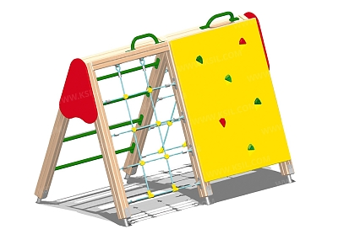

Характеристики:

Габаритные размеры: (ДхШхВ) 2430х1340х1870 мм
Возрастная группа:4-10 лет
Производитель: компания "КСИЛ" http://ksil.com/
601110, Владимирская обл., г.Костерево, ул. Писцова, 50/29
Контакты: (49243) 42-193 (49243) 42-194

в3 006150 - Детский спортивный комплекс «Жираф» с баскетбольным щитом

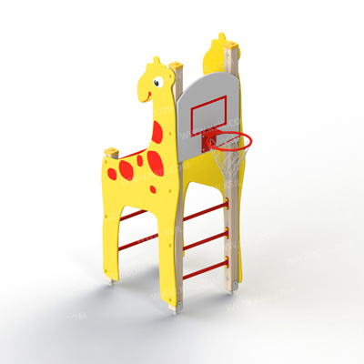

Характеристики:
Габаритные размеры:(ДхШхВ) 1550х848х2600 мм
Возрастная группа:4-10 лет
Производитель: компания "КСИЛ" http://ksil.com/
601110, Владимирская обл., г.Костерево, ул. Писцова, 50/29
Контакты: (49243) 42-193 (49243) 42-194

в4 006318 - Детский спортивный комплекс "Мостики с переправой и бумом"

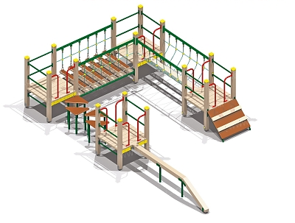
Характеристики:
Габаритные размеры: (ДхШхВ) 6705х3905х1585 мм. Высота площадки башни 650 мм
Возрастная группа:5-10 лет
Производитель: компания "КСИЛ" http://ksil.com/
601110, Владимирская обл., г.Костерево, ул. Писцова, 50/29
Контакты: (49243) 42-193 (49243) 42-194

г - Детская площадка

г1 004118 - Качалка на пружине "Джип"
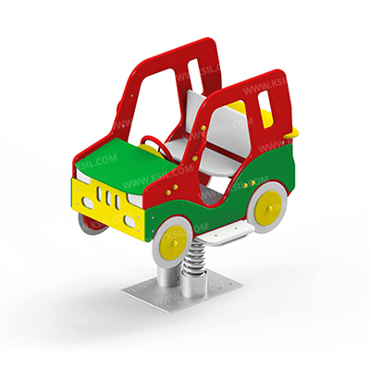

Характеристики:

Габаритные размеры:(ДхШхВ) 1208х860х1060 мм. Высота сиденья 530 мм
Возрастная группа:3-10 лет

Производитель: компания "КСИЛ" http://ksil.com/
601110, Владимирская обл., г.Костерево, ул. Писцова, 50/29
Контакты: (49243) 42-193 (49243) 42-194

г2 004195 - Карусель с рулем
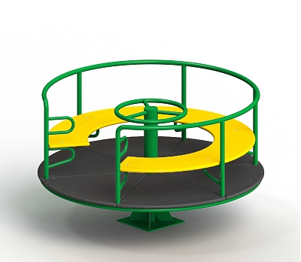

Характеристики:

Габаритные размеры: (ДхШхВ) 1640х1640х710 мм Высота платформы 80 мм
Возрастная группа:3-12 лет

Производитель: компания "КСИЛ" http://ksil.com/
601110, Владимирская обл., г.Костерево, ул. Писцова, 50/29
Контакты: (49243) 42-193 (49243) 42-194

г3- 004236 - Песочница с крышкой
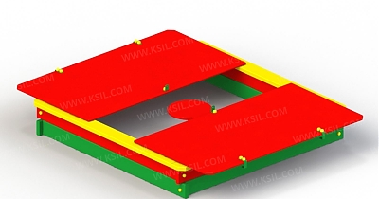

Характеристики:

Габаритные размеры: (ДхШхВ) 2000х2000х379 мм
Возрастная группа:от 1 года

Производитель: компания "КСИЛ" http://ksil.com/
601110, Владимирская обл., г.Костерево, ул. Писцова, 50/29
Контакты: (49243) 42-193 (49243) 42-194

г4 005122 - Детский игровой комплекс

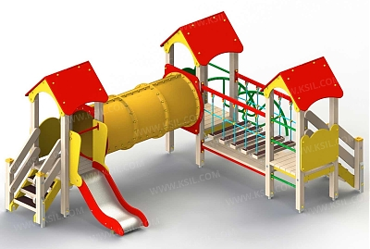

Характеристики:

Габаритные размеры: (ДхШхВ) 5110х3300х2270 мм. Высота площадок башен 650 мм
Возрастная группа:3-7 лет

Производитель: компания "КСИЛ" http://ksil.com/
601110, Владимирская обл., г.Костерево, ул. Писцова, 50/29
Контакты: (49243) 42-193 (49243) 42-194

г5 004321 - Домик-беседка
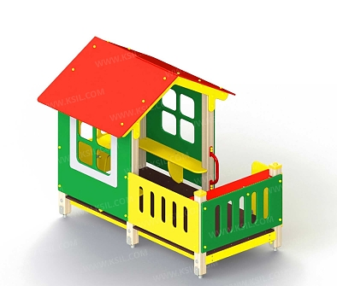

\

Характеристики:

Габаритные размеры:(ДхШхВ) 2410х1720х1940 мм
Возрастная группа:от 2-х лет

Производитель: компания "КСИЛ" http://ksil.com/
601110, Владимирская обл., г.Костерево, ул. Писцова, 50/29
Контакты: (49243) 42-193 (49243) 42-194

г6 005303 - Детский игровой комплекс
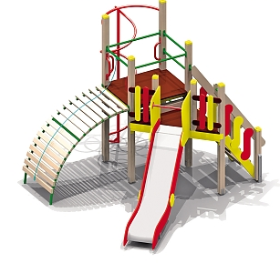

Характеристики:

Габаритные размеры: (ДхШхВ) 4000х3600х2490 мм. Высота площадок башен, полубашен 1550 мм и 1250 мм.

Возрастная группа:6-12 лет

Производитель: компания "КСИЛ" http://ksil.com/
601110, Владимирская обл., г.Костерево, ул. Писцова, 50/29
Контакты: (49243) 42-193 (49243) 42-194

г7 004102 - Качалка-балансир малая
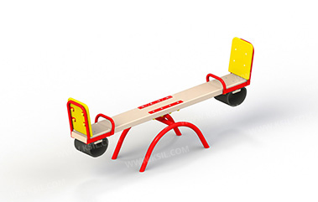

Характеристики:

Габаритные размеры: (ДхШхВ) 2110х420х835 мм
Возрастная группа:3-12 лет

Производитель: компания "КСИЛ" http://ksil.com/
601110, Владимирская обл., г.Костерево, ул. Писцова, 50/29
Контакты: (49243) 42-193 (49243) 42-194

г8 – 004158 - Качели на металлических стойках с оцинкованной балкой "Гнездо"
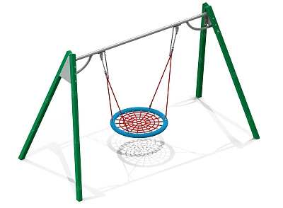

Характеристики:

Габаритные размеры: (ДхШхВ) 3790х1790х2330 мм
Возрастная группа:3-12 лет

Производитель: компания "КСИЛ" http://ksil.com/
601110, Владимирская обл., г.Костерево, ул. Писцова, 50/29
Контакты: (49243) 42-193 (49243) 42-194

д Спортивная площадка

д1 7273 - велопарковка 7-ми местная

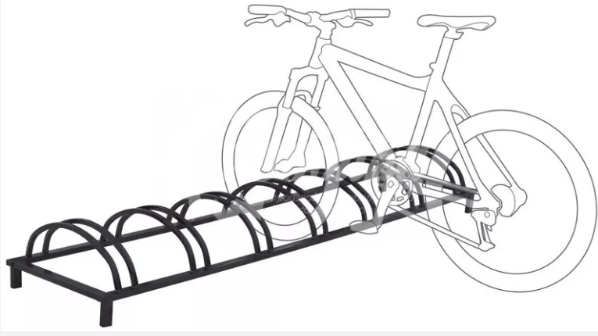

Характеристики:

Материалы:
Парковка: Профильная сталь. Покрыта порошковой полимерной краской. Цвет - черный.

Кол-во мест: 7
Длина: 2600 мм
Ширина: 600 мм
Высота: 220 мм

Производитель: ООО"Хоббика" https://hobbyka.ru/
Фактический адрес: 111558, г. Москва, ул. Молостовых, дом 14А
Многоканальный телефон: +7 495 248-03-18
Официальный представитель в г. Владимир, тел: 8 800 333-3778

д2 - Навес 6-2 Навесы для тренажеров

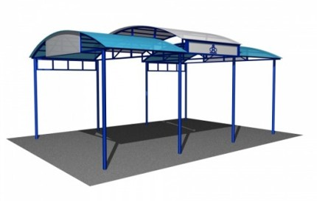

Характеристики:

Теневой навес для тренажерной площадки для уличных тренажеров, со столбами под бетонные закладные, полукруглой крышей из поликарбоната.

Размеры: Длина: 600 см, Ширина: 400 см, Высота: 320 см.

Производитель:

ООО "СпортСтройПроект" https://www.supersport.ru/
190000, Россия, Санкт-Петербург, ул. Галерная, дом 55.
Тел.: Спб: +7(812)963-58-10; Мск: +7(921)344-7010; РФ: +7(800)700-5820.

д 2.1. 007545 – Тренажер
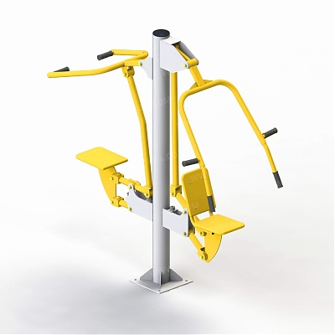

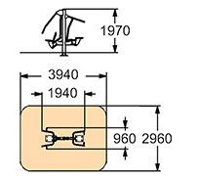

Характеристики:

Габаритные размеры: (ДхШхВ) 1940х960х1970 мм
Возрастная группа:от 14 лет

Производитель: компания "КСИЛ" http://ksil.com/
601110, Владимирская обл., г.Костерево, ул. Писцова, 50/29
Контакты: (49243) 42-193 (49243) 42-194

д 2.2. 007511 – Тренажер

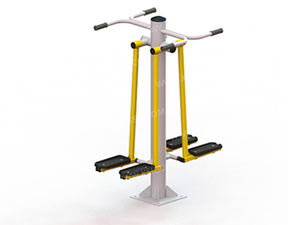

Характеристики:

Габаритные размеры: (ДхШхВ) 1100х850х1470 мм
Возрастная группа:от 14 лет

Производитель: компания "КСИЛ" http://ksil.com/
601110, Владимирская обл., г.Костерево, ул. Писцова, 50/29
Контакты: (49243) 42-193 (49243) 42-194

д2.3 007520 – Тренажер

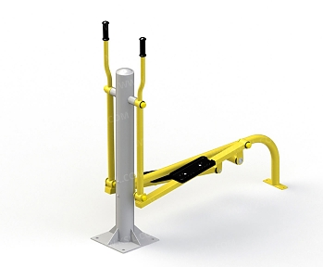

Характеристики:

Габаритные размеры:1530х470 мм, Н=1430 мм
Возрастная группа:от 14 лет

Производитель: компания "КСИЛ" http://ksil.com/
601110, Владимирская обл., г.Костерево, ул. Писцова, 50/29
Контакты: (49243) 42-193 (49243) 42-194

д2.4. 007525 – Тренажер

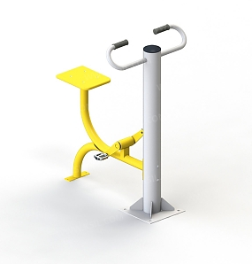

Характеристики:

Габаритные размеры: (ДхШхВ) 990х760х1200 мм
Возрастная группа:от 14 лет

Производитель: компания "КСИЛ" http://ksil.com/
601110, Владимирская обл., г.Костерево, ул. Писцова, 50/29
Контакты: (49243) 42-193 (49243) 42-194

д2.5 006721 - Скамья с упором

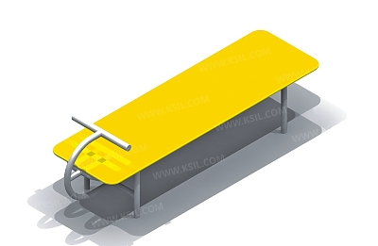

Характеристики:

Габаритные размеры: (ДхШхВ) 990х760х1200 мм
Возрастная группа:от 14 лет

Производитель: компания "КСИЛ" http://ksil.com/
601110, Владимирская обл., г.Костерево, ул. Писцова, 50/29
Контакты: (49243) 42-193 (49243) 42-194

д3 007301- Батут уличный малый

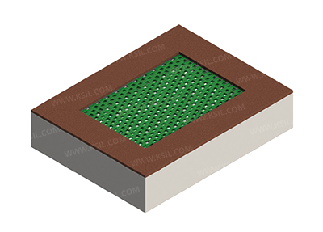

Характеристики:

Габаритные размеры: (ДхШхВ) 2200х1700х480 мм

Производитель: компания "КСИЛ" http://ksil.com/
601110, Владимирская обл., г.Костерево, ул. Писцова, 50/29
Контакты: (49243) 42-193 (49243) 42-194

д4 006453 - Комплекс из 3 турников, 2 скамеек для пресса, шведской стенки, каната и гимнастических колец

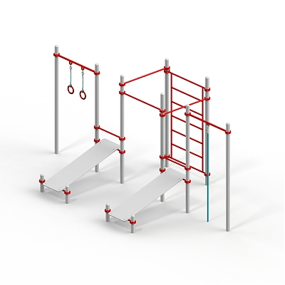

Характеристики:
Габаритные размеры: (ДхШхВ) 5830х3160х2630 мм
Возрастная группа:от 14 лет

Производитель: компания "КСИЛ" http://ksil.com/
601110, Владимирская обл., г.Костерево, ул. Писцова, 50/29
Контакты: (49243) 42-193 (49243) 42-194

д5 006459 - Рукоход двойной, двухуровневый

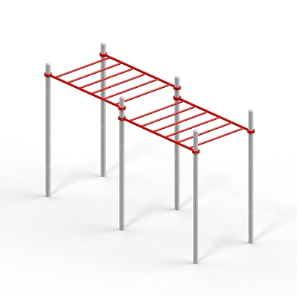

Характеристики:

Габаритные размеры: (ДхШхВ) 4115х1475х2630 мм
Возрастная группа:от 14 лет

Производитель: компания "КСИЛ" http://ksil.com/
601110, Владимирская обл., г.Костерево, ул. Писцова, 50/29
Контакты: (49243) 42-193 (49243) 42-194

е Стенд №1 уличные информационные стенды

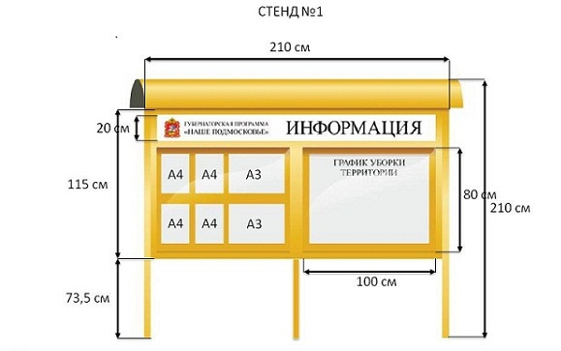

Характеристики:

Габаритные размеры: (ДхВ) 2100 х 2100

Производитель: ООО "Светогор-СВ" https://www.svetogor.com/

127282, г. Москва, ул. Полярная, 31в, офис 141
Телефоны:
+7 (495) 245-03-25
+7 (495) 787-28-30

ж 7126 Банкетка «Узоры»

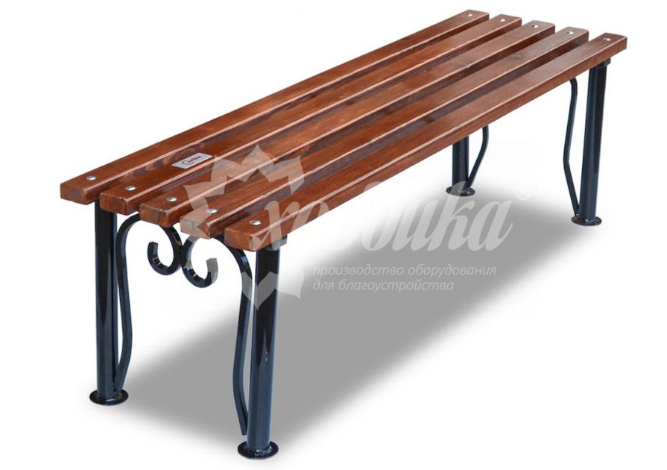

Характеристики:

Материалы:
Опоры: Cталь. Покрыты порошковой полимерной краской. Цвет - черный.

Сиденье и спинка: Брус из хвойных пород древесины - ангарская сосна Огнебиозащитные пропитки + тонировочный состав с антисептиком + два слоя яхтного лака с промежуточным шлифованием. Цвет: - палисандр

Фурнитура: Оцинкованная.

Технические характеристики:
Высота: 440 мм
Ширина: 410 мм
Длина: 2000 мм

Производитель: ООО"Хоббика" https://hobbyka.ru/
Фактический адрес: 111558, г. Москва, ул. Молостовых, дом 14А
Многоканальный телефон: +7 495 248-03-18
Официальный представитель в г. Владимир, тел: 8 800 333-3778

и сцена

к 7413 - Фонарный столб А-01 со светильником

Характеристики:

Материалы:
Основание и кронштейн: Чугунное художественное литьё. Покрыты порошковой полимерной краской. Цвет - черный + бронзовое патинирование.
Стойка: Сталь. Покрыта порошковой полимерной краской. Цвет - черный + бронзовое патинирование.
Светильник: Шар 400 мм.
Технические характеристики:
Источник света: Патрон E-27 под лампу накаливания до 150 Вт, либо энергосберегающую лампу.

Высота: 3,516 м
Вес: 85 кг

Производитель: ООО"Хоббика" https://hobbyka.ru/
Фактический адрес: 111558, г. Москва, ул. Молостовых, дом 14А
Многоканальный телефон: +7 495 248-03-18
Официальный представитель в г. Владимир, тел: 8 800 333-3778

